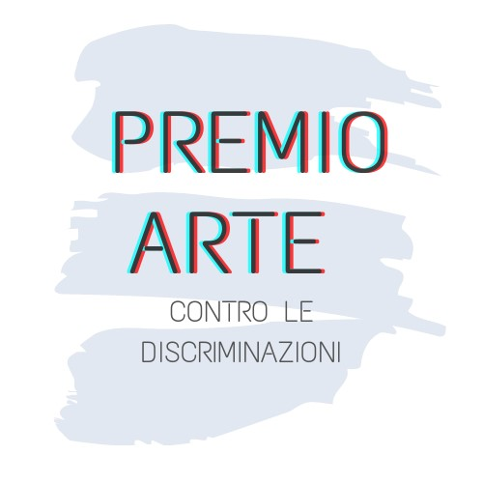

MODULO DI ISCRIZIONE

SINGOLO PARTECIPANTE
Allegare un documento di identità valido, un file contente foto/video/pdf dell’opera e la ricevuta di pagamento.
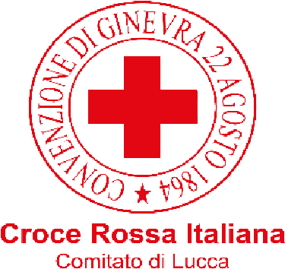
NOME E COGNOME
DATA DI NASCITA
LUOGO DI NASCITA
CODICE FISCALE
RECAPITO TELEFONICO

INDIRIZZO EMAIL
PRESENTAZIONE

DIDASCALIA DELL’OPERA

AL TERMINE DEL CONCORSO VOGLIO DONARE L’OPERA ALLA COMUNITÁ
SI

NO

Con la presentazione della propria Candidatura, l’artista partecipante:
- dichiara di accettare integralmente il Regolamento Croce Rossa Italiana di Lucca 2020 e tutte le sue norme e tutti i suoi principi e valori, visionabili su www.cri.it ;
- dichiara e garantisce la titolarità esclusiva di tutte le opere inserite nel Modulo di Iscrizione e il godimento di tutti i diritti alle stesse inerenti, ivi incluso il diritto di pubblicazione delle immagini, oltre alla piena disponibilità delle opere stesse;
- autorizza Croce Rossa Italiana di Lucca a trattenere le immagini delle Opere e la documentazione del Dossier di Candidatura alla giuria, dando atto che gli stessi non saranno restituiti;
- cede alla Croce Rossa Italiana di Lucca la facoltà di riprodurre ed utilizzare le immagini delle opere e dei testi rilasciati nel Modulo di Iscrizione per la realizzazione del catalogo, dell’archivio delle iscrizioni, ma non per scopi economici, pubblicitari e/o promozionali e di pubblicarle su qualsiasi mezzo di comunicazione o supporto della Croce Rossa Italiana, senza che l’Artista possa opporre alcuna limitazione, anche di natura territoriale o temporale. Inoltre, con l’iscrizione rinuncia espressamente a qualsiasi diritto o pretesa al riguardo (inclusi eventuali diritti S.I.A.E.), senza necessità di ulteriori accordi e senza avere null’altro a che pretendere in merito, salvo il diritto ad essere riconosciuto autore dell’Opera stessa;
- dichiara di essere interamente responsabile dei contenuti del materiale visivo e testuale trasmesso;
- dichiara di disporre di tutti i diritti relativi alla pubblicazione delle immagini fornite, ivi compresa l’autorizzazione da parte del fotografo, ai sensi della legge n. 633 del 22 aprile del 1941 (LDA)
- autorizza espressamente la Croce Rossa Italiana di Lucca, nonché tutti i suoi delegati, al trattamento dei dati personali nel rispetto del Regolamento UE 2016/679 - “Regolamento Generale sulla Protezione dei Dati” - e del D. Lgs. 196/2003 così come modificato dal D. Lgs. 101/2018;
- dichiara di sollevare Croce Rossa Italiana di Lucca da qualsiasi eventuale pretesa avanzata da terzi in relazione alle opere e/o alla loro riproduzione, pubblicazione e/o sfruttamento, anche economico;
- dichiara di essere consapevole che le opere verranno escluse da Croce Rossa Italiana di Lucca 2020 ove risultasse in tutto o in parte copiata o realizzata in violazione di diritti altrui;
- in caso di vincita e accettazione di un Premio Acquisto, dichiara di cedere a Croce Rossa Italiana e al soggetto che istituisce il Premio Acquisto, l’Opera e tutti i diritti alla stessa inerenti, ivi incluso il diritto di pubblicazione e di sfruttamento economico, salvo il diritto ad essere riconosciuto autore dell’Opera stessa, senza necessità di ulteriori accordi e senza avere null’altro a che pretendere in merito;
- nel caso di selezione alla mostra finale accetta di inviare a sue spese le opere selezionate e di farle pervenire nella sede della mostra secondo le modalità e le tempistiche specificate nella e-mail di selezione, predisponendo (sempre con spese a carico dell’artista) anche il ritiro delle opere stesse a fine mostra;
- accetta di sollevare Croce Rossa Italiana di Lucca da ogni responsabilità per eventuali furti, incendi o danni di qualsiasi natura alle opere che possono verificarsi durante le fasi della manifestazione. Ogni eventuale assicurazione sull’opera selezionata va sottoscritta dall’Artista stesso e comunicata all’organizzazione.

